19. Mokinio veiklos lapas
Medžiagų savybių tyrimas
A dalis. Medžiagų savybių kitimas jas deginant.
- Atlikite bandymus ir fiksuokite rezultatus lentelėje.
  - Aprašykite, kokia liepsna dega tiriamoji medžiaga.
  - Nurodykite, ar degimo metu išsiskiria dūmų.
  - Pažymėkite, ar tyrimo metu buvo juntamas degančios medžiagos kvapas. Įvertinkite jį balais: 3 – stiprus, 2 – vidutinis, 1 – silpnas, 0 – kvapo nėra.
Lentelė. Medžiagų degimo tyrimas
Požymiai | Medžiagos
 | ........................... | 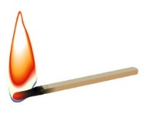  ............................. | 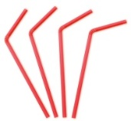  ............................ | 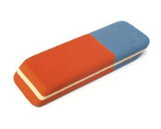  ............................ | ............................ | 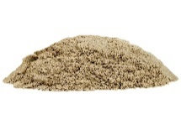  ............................
Liepsna:  stipri, silpna / nėra  kaitri / nekaitri  spalva | ...........................  ...........................  ........................... | ...........................  ...........................  ........................... | ...........................  ...........................  ........................... | ...........................  ...........................  ........................... | ...........................  ...........................  ........................... | ...........................  ...........................  ...........................
Dūmai (+; –)
Kvapas (+; –)
- Padarykite išvadas įrašydami tinkamus žodžius.
Greičiausiai degė _______________________, silpnai degė ___________________________, nedegė ____________________________
Daugiausiai dūmų išsiskyrė degant __________________________ . Stipriausias kvapas buvo juntamas degant_____________________
Degimas – tai ___________________________________________________________________________________________________

